**INSTITUTO TECNOLÓGICO DE ESTUDIOS SUPERIORES DE**

**ZAMORA**



****TEMA: Primer avance del proyecto

Grado y grupo: 8.-B

*Godínez Guillen Javier -------------------------------> 21010283 Amezcua Lopez Ignacio ----------------------------->21010256*

**

Arquitectura de servicios

Carrera: Ingeniería en sistemas computacionales

Fecha de entrega: 21/Febrero/2025

**Descripción del Escenario**

En la actualidad, los sistemas de gestión de citas médicas presentan varios problemas debido a su arquitectura monolítica, lo que ocasiona dificultades para escalar, mantener y actualizar las funcionalidades del sistema sin afectar a otros módulos. Además, los sistemas tradicionales suelen generar tiempos de respuesta altos y no permiten la integración sencilla con nuevos servicios o proveedores externos.

Para solucionar este problema, propusimos el diseño e implementación de una aplicación de gestión de citas médicas basada en Arquitectura de Microservicios. Esto permitirá modularizar el sistema en servicios independientes que pueden escalarse, desplegarse y actualizarse de manera individual sin afectar el funcionamiento general de la aplicación.

**Modelo de Dominio**

El sistema se divide en varios subdominios para representar las diferentes funcionalidades clave:

**Subdominio de Usuarios:**

Gestiona la autenticación y el perfil de los usuarios, incluyendo pacientes, doctores y administradores.

**Subdominio de Citas:**

Permite la gestión de la programación de citas médicas entre pacientes y doctores. **Subdominio de Historial Médico:**

Almacena la información clínica de los pacientes de manera segura.

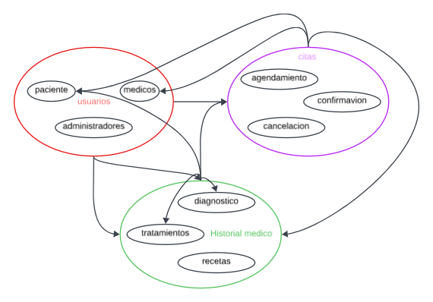

**Entidades, Agregados y Objetos de Valor**

Se identifican las siguientes entidades y objetos de valor para cada contexto delimitado:

**Usuarios**

• Entidad**:** Usuario (Paciente, Doctor, Administrador)

• Objeto de Valor: Credenciales

• Agregado: Perfil

**Citas**

• Entidad: Cita

• Objeto de Valor: Horario

• Agregado: Agenda

**Historial Médico**

• Entidad: Historial

• Objeto de Valor: Diagnóstico, Tratamiento

• Agregado: RegistroMédico

**Notificaciones**

• Entidad: Notificación

• Objeto de Valor: Mensaje

• Agregado: CentroDeMensajes

Estos agregados permitirán mantener la coherencia y consistencia de los datos en cada microservicio.

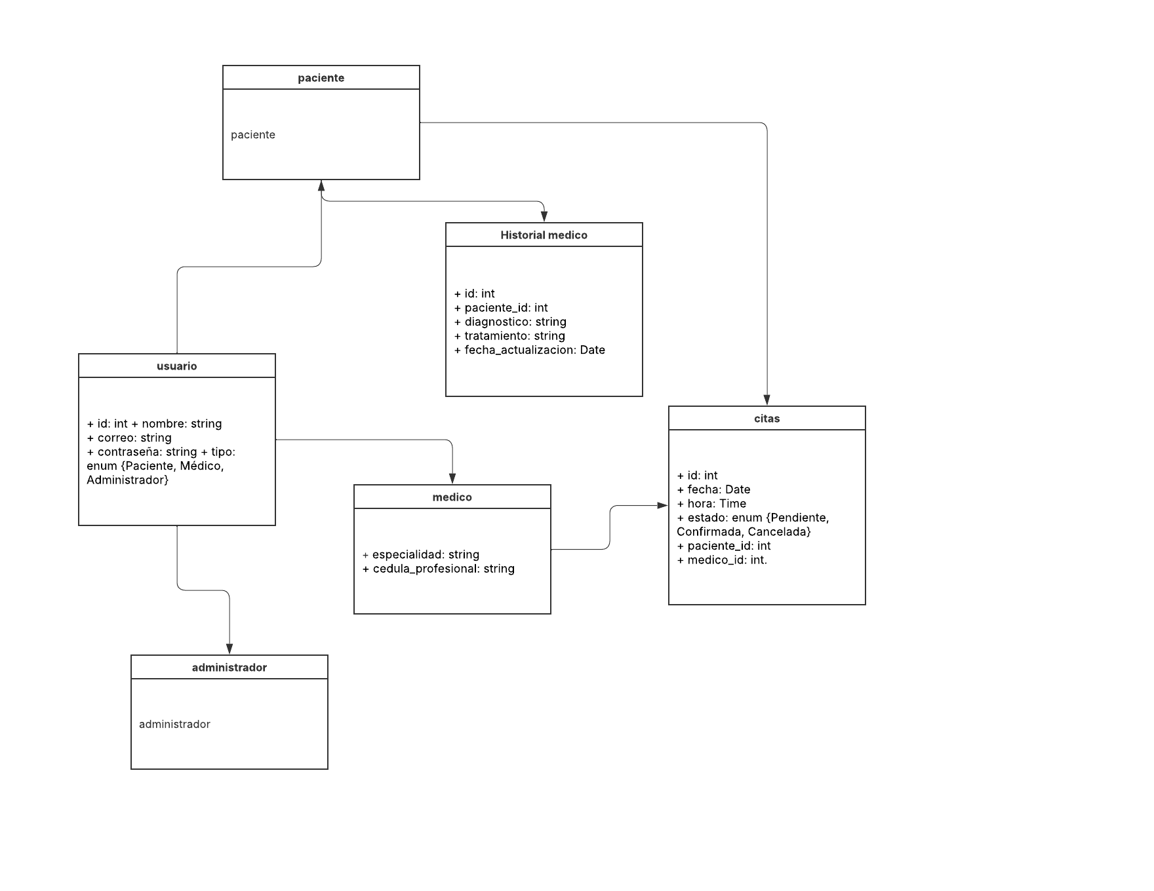

**4. Identificación de Servicios**

En base a las entidades identificadas, se definen los siguientes servicios:

|  |  |
| --- | --- |
| **Servicio**  Gestión de Usuarios  Autenticación y Seguridad UtilidadProgramación de Citas Historial Médico  Envio de Notificaciones | **Tipo**  Entidad  Entidad Entidad Tarea |

Cada servicio se desarrollará de manera independiente siguiendo los principios de la Arquitectura de Microservicios, permitiendo la escalabilidad y modularidad del sistema.

**Diagrama de Casos de Uso**

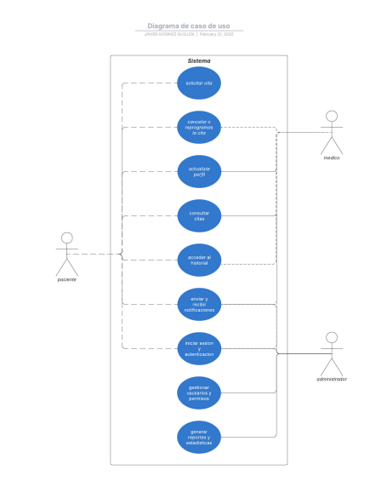

**Actores del Sistema**

• Paciente:

Representa a los usuarios que solicitan citas médicas y acceden a su historial clínico.

• Médico:

Representa a los profesionales de la salud que gestionan sus citas, acceden a historiales médicos y envían notificaciones a los pacientes.

• Administrador:

Es el encargado de la gestión del sistema, incluyendo la configuración de notificaciones y la supervisión general.

**Casos de Uso y Relaciones**

• Iniciar Sesión:

Todos los actores deben autenticarse en el sistema antes de acceder a cualquier funcionalidad. Esto garantiza seguridad y control de acceso.

• Gestionar Perfil:

Permite a los usuarios actualizar su información personal y profesional, asegurando que sus datos estén actualizados en el sistema.

• **Agendar Cita:**

Los pacientes pueden programar nuevas citas médicas con los médicos disponibles en la plataforma.

• **Consultar Historial Médico:**

Los pacientes pueden visualizar su historial clínico, mientras que los médicos pueden acceder a la información de sus pacientes para dar un mejor seguimiento. • **Enviar Notificaciones:**

Tanto los médicos como los administradores pueden enviar recordatorios de citas y otras notificaciones relevantes a los pacientes.

**Relaciones entre Casos de Uso**

• **Agendar Cita → Consultar Historial Médico:**

Existe una relación porque, al programar una cita, es posible que el médico necesite revisar el historial del paciente antes de la consulta.

• **Gestionar Perfil → Enviar Notificaciones:**

La información del perfil del usuario puede influir en el tipo de notificaciones que recibe, como cambios en su programación o recordatorios personalizados.